Синтез композитных катализаторов на основе оксидов марганца в сверхкритическом диоксиде углерода и исследование их электрокаталитических свойств
Гусак Д.И.
Студент
Московский государственный университет имени М.В. Ломоносова, физический факультет, Москва, Россия
E–mail: gusak.di18@physics.msu.ru
Катализ реакции восстановления кислорода является важным и проблемным местом в эффективном электрохимическом преобразовании энергии в топливных элементах и ​​металл-воздушных батареях [1]. Широко изученные электрокатализаторы из платины и платиновых сплавов демонстрируют высокую активность в отношении данной реакции, но оказываются слишком дорогими для увеличения масштабов применения. Оксиды марганца рассматриваются как перспективные недорогие альтернативы в щелочных электролитах.
В данной работе предложен новый метод синтеза MnO₂ на многослойных углеродных нанотрубках путем термического разложения и окисления прекурсора CpMn(CO)₃ в сверхкритическом СО₂ (Рисунок 1). Фазовый состав был проанализирован методом рентгеновской дифракции, морфология изучена с помощью просвечивающей и сканирующей электронной микроскопии. С помощью циклической вольтамперометрии была исследована электрохимия полученных композитов в щелочном электролите, а активность в реакции восстановления кислорода – методом вращающегося дискового электрода. Варьирование концентрации прекурсора в процессе синтеза позволяет контролировать размеры частиц и удельную поверхность оксидной фазы [2]. Полученные композитные материалы продемонстрировали улучшенную массовую активность (до 45 А/г на 800 мВ относительно RHE) в реакции восстановления кислорода.

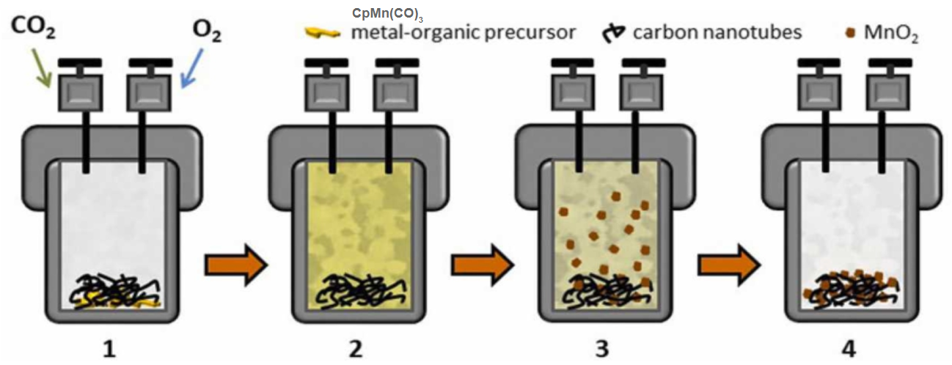
Рис. 1. Схематическое изображение процесса синтеза

Работа поддержана грантом РНФ 20-33-70220.

ЛИТЕРАТУРА
1. K.A. Stoerzinger, M. Risch, B. Han, Y. Shao-Horn, Recent insights into manganese oxides in catalyzing oxygen reduction kinetics, ACS Catal, 5 (2015) 6021–6031
2. V.V. Zefirov, D.I. Gusak, V.E. Sizov, I.V. Elmanovich, M.S. Kondratenko, Direct synthesis of manganese oxide electrocatalysts on carbon nanotubes in supercritical carbon dioxide, The Journal of Supercritical Fluids, 181 (2022)

